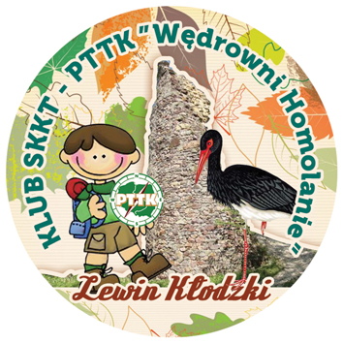 Klub SKKT PTTK Wędrowni Homolanie w Lewinie Kłodzkim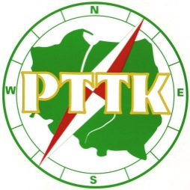
zaprasza na
IV Wiosenny Rajd Bursztynowy
25.05.2019
START GODZ. 10:00
Lewin Kłodzki (rynek) – Leśna – Lewin Kłodzki – Lasek Miejski (ok. godz. 13:30)
Lasek Miejski - Kiełbaska z ogniska, wspólne zabawy, konkursy, loteria
Zakończenie rajdu około godz. 16:00

WPISOWE DLA CZŁONKÓW PTTK ORAZ MŁODZIEŻY I DZIECI DO LAT 16 - 10 ZŁ
DLA POZOSTAŁYCH - 15 ZŁ
DO 23 MAJA 2019
(w cenie znaczek okolicznościowy, kiełbaska, los na loterię, opieka przewodnicka)

ZGŁOSZENIA PRZYJMUJEMYW SEKRETARIACIE SZKOŁY W LEWINIE KŁODZKIM LUB TELEFONICZNIE 697 635 427
(E-MAIL: kttpduchgor@gmail.com)

Członkowie PTTK, którzy mają opłacone składki są ubezpieczeni od NW, pozostali
uczestnicy biorą udział w wycieczce na własną odpowiedzialność (ubezpieczenie we
własnym zakresie). Dzieci do lat 18 uczestniczą pod opieką dorosłych.

Organizator: Oddziałowa Komisja Turystyki Pieszej w Kłodzku oraz
Klub SKKT PTTK Wędrowni Homolanie w Lewinie Kłodzkim

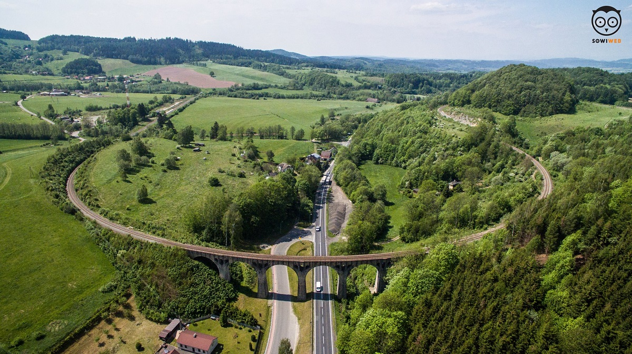

Nadleśnictwo Zdroje

